阿里巴巴“百城千校，百万英才”跨境电商
人才证书（初级）考试流程图

每位考生注册一个淘宝账号，设置个人密码

登陆阿里巴巴培训之家：（点击：人才认证）
https://peixun.alibaba.com/rz.html?spm=a272e.8243953.iuyy5yxp.39.5qSrxQ&isvcode=ISV34818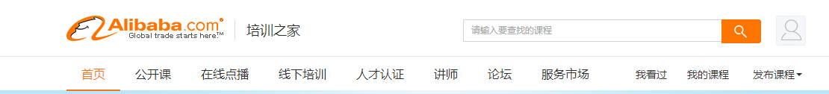

马上报名：报考跨境电商人才认证A卷和B卷，填写基本资料和教育背景应注意事项：
1、外语等级填写四级或者其它
2、意向城市：上海，区县随机填写（不限区县）
）
我要考试：点击进入考试系统，请使用报名时所填写的淘宝账号登陆。按照规定时间内完成考试并提交，试卷分数100分，合格分数60分，题型：单选、多选、判断题。

马上学习：点击进入跨境电子商务方向，进入学习，必修课合计35门，学完课程后可以通过小测验检测知识点的掌握情况。带星号☆的11门课程为选修课，供进阶自学参考，不列入初级认证考试范围，完成必修课的学习后即可开始考试。

